Министерство образования Республики Беларусь

Учреждение образования «Белорусский государственный университет   
информатики и радиоэлектроники»

Факультет инженерно-экономический

Кафедра экономической информатики

Дисциплина «Программирование сетевых приложений»

|  |  |
| --- | --- |
|  | «К ЗАЩИТЕ ДОПУСТИТЬ» |
|  | Руководитель курсового проекта  ассистент кафедры экономической информатики  ________________ А.С. Купрейчик |
|  | ___.____.2023 |

**ПОЯСНИТЕЛЬНАЯ ЗАПИСКА**

к курсовому проекту

на тему:

**«Интернет-маркетинг и разработка системы управления контентом электронного магазина»**

|  |  |
| --- | --- |
|  | Выполнил студент группы 124403  Д. А. Шавель  _______________________________  (подпись студента) |
|  | Курсовой проект представлен на проверку ___.____.2023  _______________________________  (подпись студента) |

Минск 2023

# СОДЕРЖАНИЕ

Введение 5

1 Организация деятельности … 6

2 Постановка задачи на разработку программного средства … 7

3 Описание процесса … 8

4 Информационная модель … и системы ее описания 9

5 Модели представления … на основе UML 10

5.1 Спецификация вариантов использования системы … 10

5.2 Описание диаграммы последовательности системы … 10

5.3 Описание диаграммы состояний … 10

5.4 Описание диаграммы компонентов … 10

5.5 Описание диаграммы развертывания … 10

5.6 Описание диаграммы классов … 10

6 Обоснование выбора программных средств разработки 11

7 Описание алгоритмов, реализующих бизнес-логику системы 12

7.1 Схема алгоритма клиент-серверного взаимодействия … 12

7.2 Схема алгоритма №1 12

7.3 Схема алгоритма №2 12

8 Руководство пользователя 13

9 Результат тестирования … 14

Заключение 15

Список использованных источников 16

Приложение А (обязательное) Отчёт о проверке на заимствования в системе «Антиплагиат» 17

Приложение Б (обязательное) Листинг кода алгоритмов, реализующих бизнес-логику 18

# ВВЕДЕНИЕ

В современном мире потоки информации, которые нас окружает, огромны. В связи с этим она становится одним из наиболее ценных ресурсов. Это усугубляется тем, что со временем, информация имеет тенденцию к увеличению. Поэтому практически в любой организации, как в большой, так и в маленькой, рано или поздно, возникает проблема управления данными. Вместе с появлением этой проблемы, резко повысилась значимость информационных систем, так как именно они позволяют наиболее быстро и результативно оперировать информацией. Конечно, как и в прошлом, можно использовать для хранения информации огромные архивы, картотеки с бумагами и папками, но все таки время и прогресс не стоят на месте и большинство предпочитают компьютеризированные способы – базы данных, позволяющие эффективно хранить, структурировать. Однако для того, чтобы использовать эти базы данных необходим специально обученный человек, который обладает достаточными знаниями для этого. Это не так удобно, так большинству людей это просто не интересно, да и не нужно. Решением данной проблемы является использовать базы данных не напрямую, а через специальные программы. Такие программы обычно включают в себя удобный и понятный графический пользовательский интерфейс. Такой подход для работы с информацией позволяет более удобно манипулировать информацией. Кроме того повышается безопасность, так как пользователи не имеют доступа к внутренним процессам программного обеспечивания. Также обычно пользователей разделяют по ролям, чтобы они могли выполнять только определенные манипуляции с данными.

Приложения такого рода обычно делают сетевыми, для этого создается как минимум два приложения: серверное и клиентское. Пользователи работают на клиентском приложении, отправляя запросы на серверное, которое занимается тем, что обрабатывает клиентские запросы. Свзяь между приложениями обеспечивается сетевыми протоколами, такими как TCP, UDP, HTTP, HTTPS и др. Серверное приложение на нектороые запросы может отправлять ответы на клиентское приложение. Серверное приложение часто делают многопоточным или многозадачным, для того чтобы оно могло обрабатывать запросы сразу нескольких пользователей.

Не менее важной частью подобных приложений является разработка графического пользовательского интерфейса. Обычно его делают достаточно информативным и простым, чтобы многие действия были понятны без прочтения дополнительной документации. Для этого используют элементы управления с текстом, в которых кратко описано что они делают, или обозначают их символами.

Целью курсового проекта является разработка сетевого приложения управления контентом электронного магазина.

Поставленная цель потребовала решения следующих задач:

* Изучить предметную область;
* определить задачи для выполнения поставленной цели;
* описать процесс интернет-маркетинга;
* построить информационную модель и описать ее;
* построить модели представления на основе UML;
* обосновать выбор программных средств для разработки;
* описать алгоритмы, реализующие бизнес-логику системы;
* составить руководство пользователя;
* провести тестирование.

Для реализации программного кода приложения будет использоваться среда разработки IntelliJ IDEA 2022 на языке программирования java(версия jdk 17). В качестве базы данных будет использована microsoft SQL Server 2022. Для реализации графического пользовательского интерфейса используется платформа JavaFX. Для построения диаграмм используется StarUML и EdrawMax.

# Организация деятельности системы управления контентом электронного магазина

Обзор предметной области, программных аналогов, методов и алгоритмов решения поставленной задачи;

Система управления контентом – это надежная, удобная для пользователя программная платформа, предназначенная для облегчения создания, организации и публикации цифрового контента на веб-сайтах и в веб-приложениях. Рабочий процесс системы управления контентом обычно включает следующие этапы:

* Создание контента: пользователи, такие как авторы или редакторы, создают контент с помощью удобного интерфейса, называемого редактором WYSIWYG (What You See Is What You Get), позволяющего легко форматировать и манипулировать текстом, изображениями и мультимедийными компонентами.
* Хранение контента: созданный контент хранится в базе данных вместе с метаданными, такими как информация об авторе, категории и теги, которые облегчают организацию и возможность поиска.
* Управление контентом: авторизованные пользователи могут управлять содержимым, выполняя такие действия, как редактирование, просмотр, утверждение или удаление содержимого, а также управление ролями пользователей и разрешениями на доступ.
* Отображение контента: когда пользователь запрашивает определенную страницу или ресурс, система управления контентом извлекает соответствующий контент из базы данных, обрабатывает его, используя шаблоны и темы для стилизации, и генерирует окончательный HTML-вывод, который затем передается в веб-браузер пользователя.

Программным аналогом подобной системы является мобильное приложение “каталог Onliner”. В данном приложении обычный пользователь является покупателем, такие пользователи могут совершать покупки, просматривать список товаров в различных категориях, сортировать товары по различным параметрам и выполнять поиск. Другими словами, такие пользователи могут просматривать контент. Однако пользователи могут стать редакторами просто разместив свое объявление на товар, в котором они могут добавить состояние продаваемого продукта, добавить описание, прикрепить изображения, а также выставить собственную стоимость на товар.

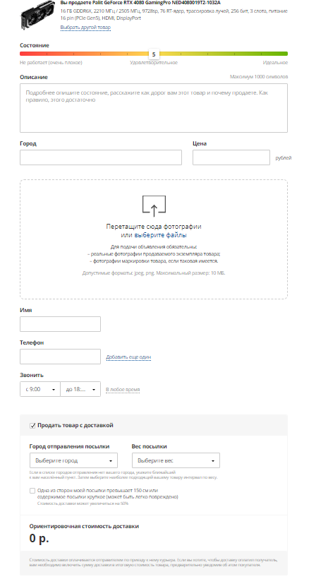

Рисунок 1.1 – пример размещения товара на “Onliner”

Еще одним примером является приложение “Steam” – онлайн магазин по распространению электронных товаров, преимущественно игровых. Обычные пользователи могут совершать покупки, производить поиск, фильтрацию и сортировку. Обычный пользователь может стать пользователем-разработчиком. Пользователи-разработчики могут полностью изменять страницу приложения, начиная с простого изменения названия, описания, цены, тегов и заканчивая добавлением дополнительных изображений, видео и так далее.

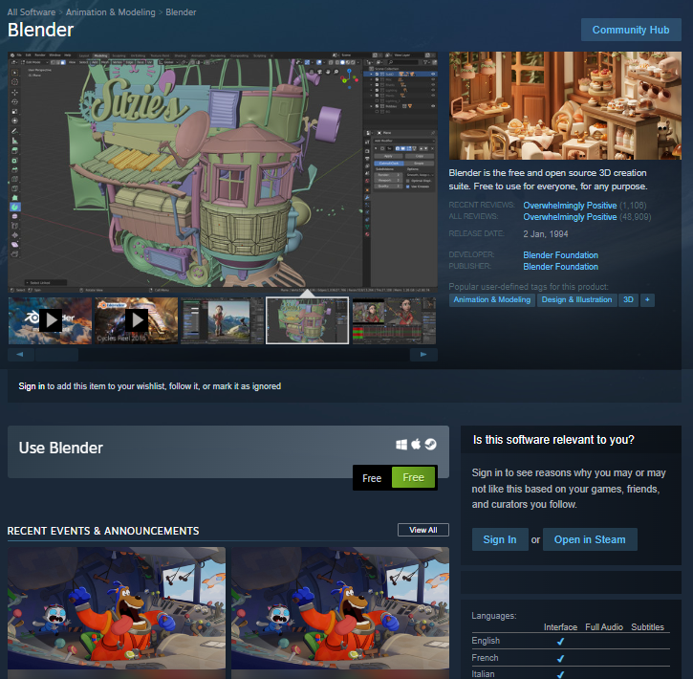

Рисунок 1.2 – Пример страницы приложения в “Steam”

Проанализировав предметную область, можно сделать вывод, что разрабатываемое приложение должно быть разделено на три слоя: слой базы данных, серверный слой и пользовательский слой. Пользователи должны быть разделены на три роли: администраторы, редакторы и обычные пользователи. Должна быть реализована возможность добавлять собственный контент, который будет закрепляться за определенным пользователем, являющимся создателем этого контента.

# Постановка задачи на разработку программного средства управления контентом электронного магазина

Для реализации поставленных целей данного курсового проекта необходимо выполнить следующие задачи:

* Спроектировать базу данных, приведенную к третьей нормальной форме;
* Разработать клиентское приложение, которое будет представлять собой приложение с графическим интерфейсом;
* Разработать многопоточное серверное приложение, которое будет принимать запросы, сделанные пользователем на клиентском приложении, и обрабатывать их;
* Разработать роли для пользователей и определить их ответственности, то есть функционал;
* Реализовать связи между клиентским и серверным приложениями, а также между базой данных и серверным приложением.
* Разработать удобный и простой в использовании графический пользовательский интерфейс;
* Обеспечить выбор роли пользователя через авторизацию

После выполнения всех перечисленных задач, будет достигнута цель данного курсового проекта: разработка сетевого приложения управления контентом электронного магазина.

# Описание процесса системы управления контентом электронного магазина

IDEF0

Функциональное моделирование на основе стандарта IDEF0.

Для лучшего понимания процесса добавления нового, необходимо провести функциональное моделирования процесса на основе стандарта IDEF0. Основным процессом является обработка товара. Общая схема данного процесса изображена на рисунке 3.1.

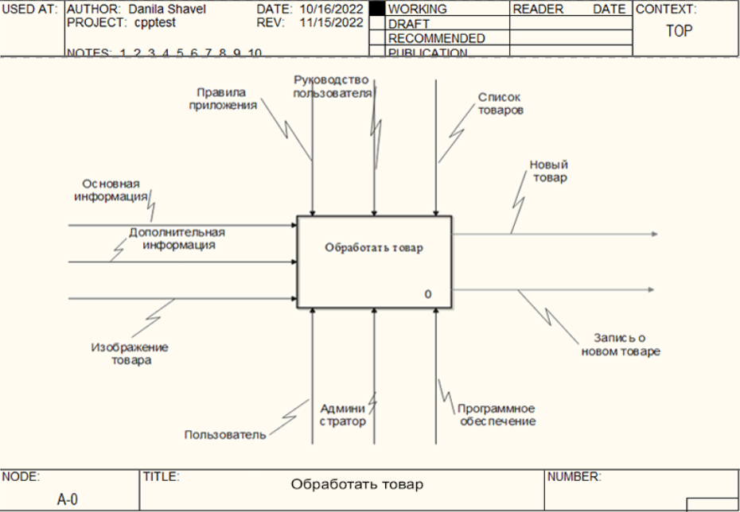

Рисунок 3.1 – Схема основного процесса

Так как данная схема описывает процесс в общих чертах, для лучшего понимания необходимо провести декомпозицию процесса. Декомпозированная схема изображена на рисунке 3.2

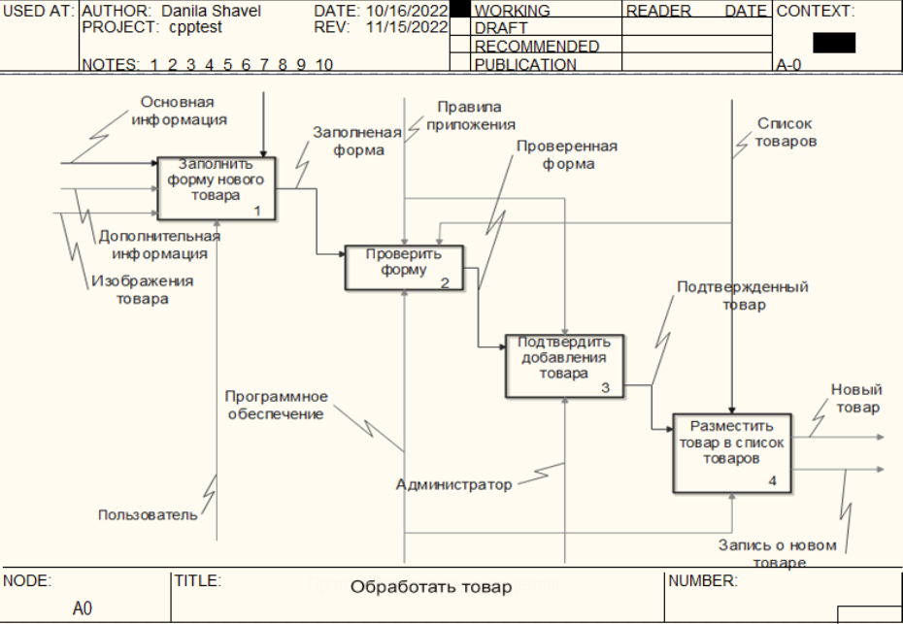

Рисунок 3.2 – Декомпозиция основоного процесса “Обработать товар”

Декомпозиция основного процесса состоит из четырех подпроцессов: заполнить форму нового товара, проверить форму, подтверждение добавленного товара, разместить товар в список товаров. В данной схеме необходимо провести декомпозицию двух первых процессов. На рисунке 3.3 изображена декомпозиция процесса заполнить форму.

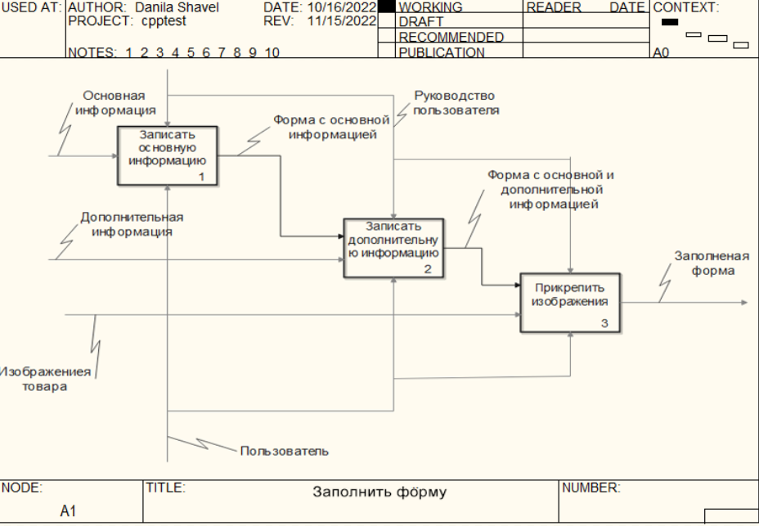

Рисунок 3.3 – Декомпозития процесса “Заполнить форму”

Форму заполняет пользователь, он вводит всю необходимую информацию. Заполняя форму, пользователь использует руководством пользователя для правильного заполнения.

После заполнения форму необходимо проверить на ошибки и уникальность. Схема данного процесса проверки изображена на рисунке 3.4, которая является декомпозицией процесса проверить форму.

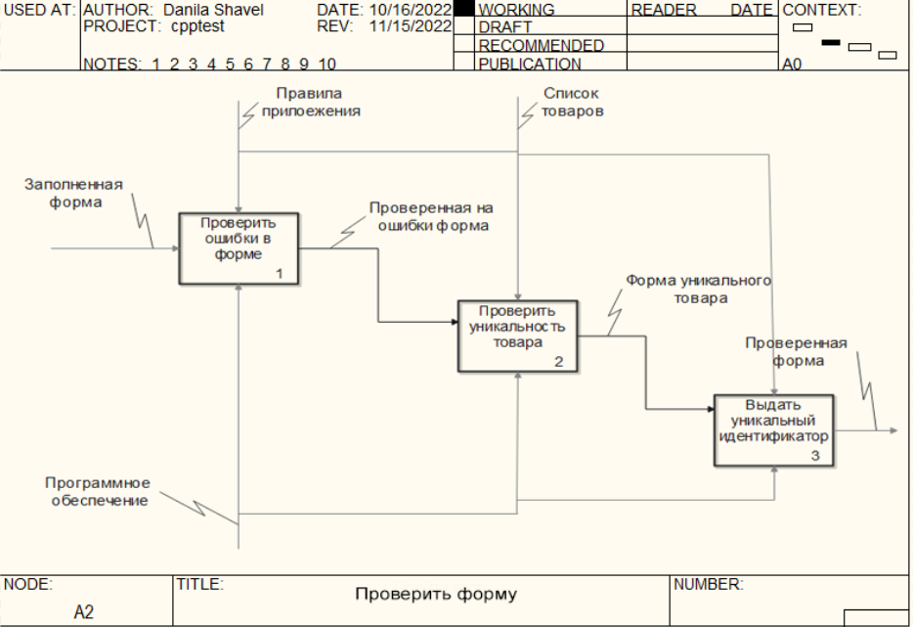

Рисунок 3.4 – декомпозиция процесса “Проверить форму”

Форма проверяется программным обеспечением. Проверка происходит на основе заданных программе правил. Форма проверяется на ошибки и уникальность. Затем товару выдается уникальный идентификатор и товар отправляется на подтверждение администратора.

Функциональное моделирование на основе стандарта IDEF0 позволило лучше понять процесс, который должен быть реализован в приложении.

# Информационная модель … и системы ее описания

Структура используемых данных. Схема IDEF1.X

Вывод:

# Модели представления … на основе UML

UML – язык графического описания для объектного моделирования в области разработки программного обеспечения, моделирования бизнес-процессов, системного проектирования и отображения организационных структур.

1. Спецификация вариантов использования системы …

Use case диаграмма

1. Описание диаграммы последовательности системы …
2. Описание диаграммы состояний …
3. Описание диаграммы компонентов …
4. Описание диаграммы развертывания …
5. Описание диаграммы классов …

Вывод по главе…

# Обоснование выбора программных средств разработки

Данный курсовой проект написан на объектно-ориентированном языке Java. Java имеет ряд преимуществ над другими языками, такие как:

Вывод по главе…

# Описание алгоритмов, реализующих бизнес-логику системы

Алгоритмы, реализующие бизнес-логику программы

* 1. Схема алгоритма клиент-серверного взаимодействия …
  2. Схема алгоритма №1
  3. Схема алгоритма №2

Вывод по главе…

# Руководство пользователя

Вывод по главе…

# Результат тестирования …

Вывод по главе…

# ЗАКЛЮЧЕНИЕ

В ходе работы над данным проектом был изучен процесс …

# СПИСОК ИСПОЛЬЗОВАННЫХ ИСТОЧНИКОВ

1. Павлековская И. В., Староверова О. В., Уринцов А. И. Влияние научно-технического прогресса на развитие информационного общества // Вестник экономической безопасности. № 3.

Не менее 15.

# ПРИЛОЖЕНИЕ А

# (обязательное)

**Отчёт о проверке на заимствования в системе «Антиплагиат»**

Рисунок А.1 – Результат проверки на антиплагиат

# ПРИЛОЖЕНИЕ Б

# (обязательное)

# Листинг кода алгоритмов, реализующих бизнес-логику

Продолжение приложения Б